**VERLOFKALENDER 2021**

C:\Documents and Settings\MireilleV\Local Settings\Temporary Internet Files\Content.Word\logo_debereboom_RGB.WMF 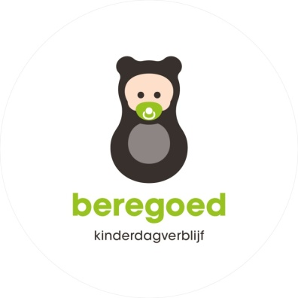

**> vrijdag 1 januari**

**> Van 5 tot en met 11 april:** Paasvakantie

**> Donderdag 13 mei en vrijdag 14 mei:** OLH Hemelvaart en

brugdag

**> Maandag 24 mei**: Pinkstermaandag

**> Van maandag 19 juli tem 8 augustus:** zomervakantie

**> Maandag 16 augustus** => Feestdag 15/08

* **Vrijdag 1 oktober :** studiedag

**>** **Maandag 1 november**

**> donderdag 11 en vrijdag 12 november**

**> Van vrijdag 24 december tot en met 2 januari:**

Kerstverlof